ІКС в АУТП АТ-27м Від 26.11.22 8:30-9:50 ауд 119
Лекція 7.

НАКОПИЧУВАЧІ НА ЖОРСТКИХ МАГНІТНИХ ДИСКАХ (НЖМД або HDD – Hard Disk Drive) є головними пристроями дискової пам'яті більшості ЕОМ.
Конструкція складається з електромеханічної частини і блоку електроніки. Електромеханічна частина містить пакет магнітних пластин з двигуном і блок головок з приводом, які знаходиться в герметичному захисному корпусі.
У якості приводу жорстких дисків використовують, як правило, трифазні синхронні двигуни. Схема керування двигуном забезпечує пуск і зупинку пакету пластин, а також підтримує необхідну швидкість з досить високою точністю. Двигун живиться напругою +12 В. Швидкість обертання дорівнює 3600, 4500, 5400 або 7200 об./мін.
Пластини жорстких дисків звичайно виготовляють з алюмінієвих сплавів, іноді з кераміки або скла. Робочий магнітний прошарок створений на основі оксиду заліза або оксиду хрому. Кількість пластин зазвичай дорівнює 1…4.
Для запису і зчитування інформації в жорстких дисках використовуються магнітні головки, що представляють мініатюрні котушки індуктивності, намотані на магнітному осередку із зазором. У сучасних накопичувачах для зчитування також використовуються магніторезистивні головки, засновані на ефекті анізотропії опору напівпровідників у магнітному полі. В них через магніторезистивний датчик пропускають вимірювальний тік, і розмір падіння напруги пропорційний намагніченості ділянки магнітної поверхні, що знаходиться під голівкою.
Для позиціонування голівок на необхідний циліндр у старих дисках застосовувалися крокові двигуни з черв'ячною передачею, зубцюватою рейкою або стрічковою передачею. У сучасних накопичувачах для голівок застосовують привід з рухливою котушкою, що працює по принципу котушки звукового динаміка. У такому приводі блок голівок пов'язаний з котушкою індуктивності, яка поміщена в магнітне поле постійного магніту. При протіканні току через котушку на її починає діяти сила, пропорційна силі току. Ця сила викликає переміщення котушки і блока головок. Привід може бути лінійним або поворотним.
Герметичний корпус жорсткого диска може мати отвір, закритий фільтром і призначений для вирівнювання тиску всередині і зовні блока.
Крім блока механіки жорсткий диск має блок електроніки, що управляє приводами шпинделя і голівок, а також формує сигнали голівок запису та зчитування.
Основні характеристики жорстких дисків:
1. Неформатована ємність представляє собою максимальну кількість бітів, що записуються на всіх треках диска, включаючи службову інформацію.
2. Форматована ємність, що дорівнює обсягу збереженої корисної інформації на диску.
3. Швидкість обертання двигуна що вимірюється в оборотах у хвилину. Швидкість обертання дорівнює 3600, 4500, 5400 або 7200 об./мін.
4. Інтерфейс, що визначає спосіб підключення диска до системної шини ЕОМ. Для дисків, що встановлені всередині ЕОМ, використовуються інтерфейси АТА, SATA і SCSI, для зовнішніх дисків – USB і FireWire.
5. Обсяг буферної пам'яті в блоці електроніки.
6. Час доступу, швидкість передачі даних по інтерфейсу, швидкість зчитування даних визначаються характеристиками 3…5.
В оптичних дисках збереження інформації полягає на зміні оптичних властивостей поверхні носія. В процесі зчитування при освітленні треку лазерним променем виникає модуляція інтенсивності відбитого променя, що сприймається фотоприймачем. До оптичних відносяться CD і DVD диски (CD – Compact Disk, компакт диск, DVD – Digital Versatile Disk, універсальний цифровий диск).
Оптичні диски CD-ROM, CD-R і CD-RW мають прозору пластикову основу, над якою розташовані прошарок, що реєструє інформацію, та захисний прошарок лаку. На верхню сторону диска може бути нанесена кольорова етикетка. Діаметр диска дорівнює 120 мм, товщина – 1,2 мм. Диск має одну спіральну доріжку (трек), що починається від центру диска. Ця спіраль має 22 188 витків. Для зчитування інформації використовується лазер з довжиною хвилі 780 нм. Швидкість передачі даних стандартного диска складає 150 Кбайт/c. Ця швидкість називається 1х. Сучасні пристрої збереження інформації мають швидкість до 52х.
Штамповані (друкарські) диски CD-ROM мають рельєфну верхню сторону прозорої основи, покриту світловідбиваючим напиленням. Ямки і рівні ділянки треку дають різну інтенсивність відбитого променя, що реєструється фотоприймачем. Штамповані диски виготовляються на спеціальному заводському устаткуванні. Початкова інформація для штампа береться з попередньо записаного майстер-диска. З майстер-диска за декілька технологічних етапів одержують прес-форми для виготовлення дисків CD-ROM масовим тиражем.
Диски CD-R, що записуються однократно, мають прошарок органічного барвника, що покриває основу. Поверх барвника нанесено світловідбиваюче напилення (золото або більш дешевий сплав сріблястого кольору). При запису лазерним променем випалюються фрагменти барвника. В результаті при зчитуванні інформації відбитий промінь буде модульованим за інтенсивністю.
Диски CD-RW, що допускають багатократний перезапис даних, між основою і світловідбиваючим напиленням мають реєструючий прошарок, що може змінювати свій стан під дією лазерного променя в процесі запису. Прозорість реєструючого прошарку залежить від його стана. При перезапису стан цього прошарку попередньо відновлюється до початкового.
В оптичних DVD дисках знайшли подальший розвиток оптичні методи реєстрації інформації, спрямовані на підвищення щільності збереження і швидкості її передачі. Ці диски мають зовнішній діаметр 120 мм і товщину 1,2 мм). Для підвищення ємності ширина треку і подовжній розмір бітового осередку зменшені приблизно вдвічі, знижені витрати, пов'язані з надмірністю кодів корекції помилок. Крім того, можуть використовуватися дві сторони диска, а на кожній стороні інформація може зберігатися в двох реєструючих прошарках. Таким чином, один диск може мати чотири реєструючі прошарки.
Для зчитування DVD дисків використовується лазер з довжиною хвилі 635 або 650 нм. У двошаровому диску ямки на треку розташовані в двох площинах, перший прошарок покритий напівпрозорою плівкою, другий – непрозорою світловідбиваючою плівкою. Який з прошарків зчитується, визначається фокусуванням променя лазера.
Диски DVD випускаються промисловістю з різною кількістю робочих сторін (SS – Single Sided, односторонні; DS – Dual Sided, двосторонні) і реєструючих прошарків (SL – Single Layer, однослойні; DL – Dual Layer, двослойні). У табл. 9.4 наведено ємність основних типів DVD дисків.
Таблиця 9.4
Формати DVD дисків
Формат | Кількість робочих сторін та реєструючих прошарків | Ємність, Гбайт
Диски діаметром 120 мм
DVD-5 | SS/SL | 4,37/4,70
DVD-9 | SS/DL | 7,95/8,54
DVD-10 | DS/SL- | 8,74/9,40
DVD-14 | DS/DL | 12,32/13,24
DVD-18 | DS/DL | 15,90/17,08
DVD-R 1.0 | SS/SL | 3,68/3,95
DVD±R 2.0, DVD±RW 2.0 | SS/SL або DS/SL | 4,37/4,70 або 8,75/9,40
DVD-RAM 1.0 | SS/SL або DS/SL | 2,40/2,58 або 4,80/5,16
DVD-RAM 2.0 | SS/SL або DS/SL | 4,37/4,70 або 8,75/9,40
HD DVD-ROM | SS/SL або SS/DL | 15 або 30
HD DVD-RW | SS/SL або SS/DL | 20 або 32
HD DVD-R | SS/SL | 15
BD-ROM(R, RE) | SS/SL або SS/DL | 23,3…27 або 46,6…54
Міні-диски діаметром 80 мм
DVD-1 | SS/SL | 1,36/1,46
DVD-2 | SS/DL | 2,47/2,66
DVD-3 | DS/SL | 2,72/2.92
DVD-4 | DS/DL | 4,95/5,32
DVD-RAM 2.0 | SS/SL або DS/SL | 1,36/1,46 або 2,47/2,65

Базовою швидкістю 1х для DVD дисків є швидкість, достатня для зчитування відеопослідовностей та їх відтворення в реальному масштабі часу. Вона складає 1,35 Мбайт/с. Граничної можливою на теперішній час є швидкість 16х (21,6 Мбайт/с). Час доступу для DVD дисків дорівнює 120…150 мс.
DVD диски високої щільності (High Density DVD або HD DVD) зчитуються лазерним променем з короткою довжиною хвилі (405 нм). Базова швидкість зчитування 1х складає 363 Мбайт/с. З такими ж лазерними променями працюють диски BD-ROM диски (Bhi-ray Disk). Швидкість зчитування і запису 1х складає 36,5 Мбайт/с.
Приводи CD і DVD дисків складаються з привідного двигуна, головок запису і зчитування, механізму завантаження диска та блоку електроніки. Головка складається з лазерного випромінювача, фотоприймача, дзеркала і пластмасової фокусуючої лінзи. З лінзою пов’язана малогабаритна котушка індуктивності, розміщена в полі постійного магніту. Вони утворюють магнітоелектричній привід підвіски лінзи, що забезпечує її переміщення в напрямку, перпендикулярному площини диска, і точне фокусування променів оптичної системи на світловідбиваючому прошарку диска.
Напівпровідникові карти пам’яті використовуються в цифрових ЕОМ, а також в цифрових пристроях професійної та побутової фото- і відеотехніки, інших пристроях побутової електроніки. Ці пристрої основані на мікросхемах флеш-пам’яті. Цьому типу пам’яті властиві швидке читання, запис і стирання невеликих блоків цифрових даних (256 або 512 байт), що зручно для запису файлів. Такі пристрої є енергонезалежними при зберіганні інформації. Карти пам’яті представляють собою комбінацію власне мікросхем флеш-пам’яті і мікроконтролера, що забезпечує доступ до цифрових даних.
Напівпровідникові карти пам’яті з інтерфейсом USB (флеш-пам’ять USB) широко поширені завдяки зручності підключення до цифрової ЕОМ (USB інтерфейс є практично на всіх ЕОМ) і малим габаритам. Ємність цих карт на теперішній час досягає 4 Гбайт і постійно збільшується. Ці карти є універсальним пристроєм зберігання будь-якої цифрової інформації, в тому числі і вимірювальної інформації про механічні величини.
Карти пам’яті CompactFlash (рис. 9.18) широко використовуються: у різноманітних електронних приладах: цифрових фото- і відеокамерах, фотопринтерах, МРЗ-плейерах, цифрових диктофонах. Обсяг пам'яті цих карт складає від 4 Мбайт до 1 Гбайт, напруга живлення – 5 або 3,3 В. Підключення цих карт до стандартних інтерфейсів ЕОМ можливо через спеціальні перехідні пристрої. У цифрових фото- і відеокамерах можливе використання цих карт для реєстрації і зберігання двовимірної вимірювальної інформації про геометричні характеристики об’єктів вимірювань.
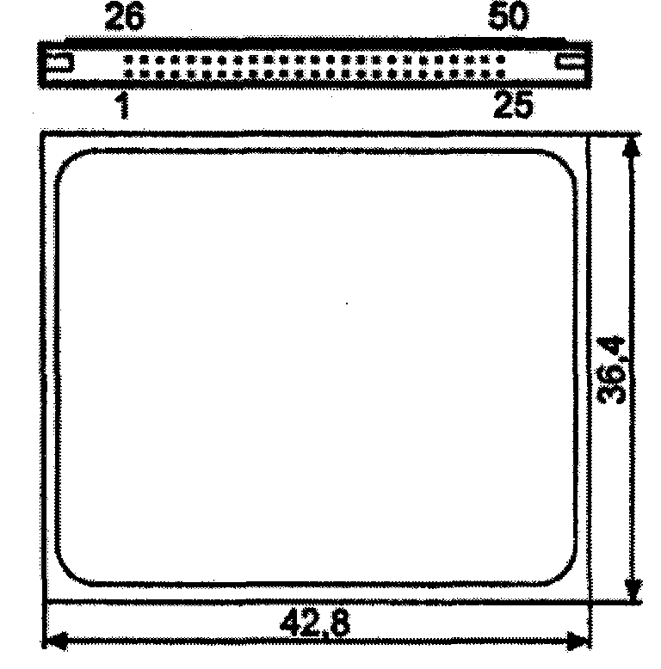
Рис. 9.18. Карта пам’яті CompactFash

Карти пам’яті SmartMedia Card (SMC) (рис. 9.19) по своєму призначенню подібні картам CompactFlash. Карти засновані на мікросхемах флеш-памяти. Є карти SMC з однократним та багатократним записом інформації. Середня швидкість передачі даних складає 2 Мбайт/с, пікова – до 10 Мбайт/с. Об’єм карт SMC дорівнює 2, 4 або 8 Мбайт. Підключення цих карт до стандартних інтерфейсів ЕОМ можливо через спеціальні перехідні пристрої.
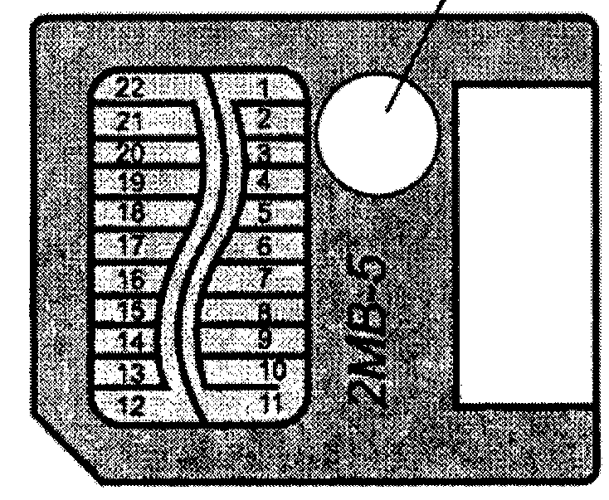
Рис. 9.19. Карта пам’яті SmartMedia Card (SMC)
Карти пам’яті MultiMediaCard (MMC) і Secure Digital (SD) призначені для збереження мультімедійної інформації. Карти ММС призначені для збереження звичайної інформації, карти SD – для безпечного збереження конфіденційної інформації. Швидкість зчитування цифрових даних для цих карт не нижче 2,4 Мбайт/с, напруга живлення – 3,3 В, ємність до 1 Гбайт. Ці карти можуть бути використані і для збереження відеозображень та відеопослідовностей, що містять двовимірну вимірювальну інформацію.

